Lentehappening vrijdag 28 april

Bestellijst bloemen & tuinkruiden

SOORT |  | PRIJS/ST | AANTAL | TOTAAL
Geranium rood | 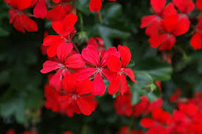 | 1,30
Geranium wit |  | 1,30
Geranium roze |  | 1,30
Lobelia blauw | 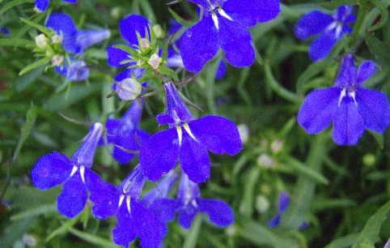 | 1,30
Lobelia paars |  | 1,30
Bacopa wit | 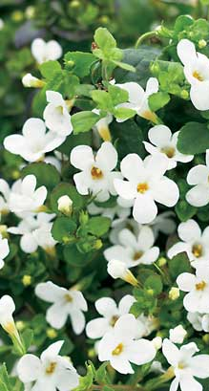 | 1,30
Bacopa paarsblauw |  | 1,30
Surfinia geel | 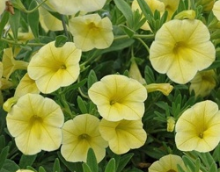 | 1,30
Surfinia wit |  | 1,30
Surfinia paars |  | 1,30
Surfinia roze |  | 1,30
Verbena wit | 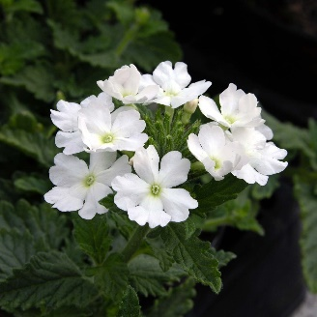 | 1,30
Verbena paars |  | 1,30
Sanvitalia geel | 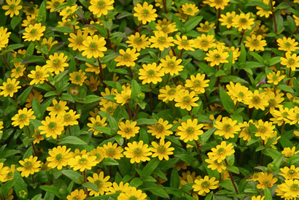 | 1,30
Helichrysum grijs | 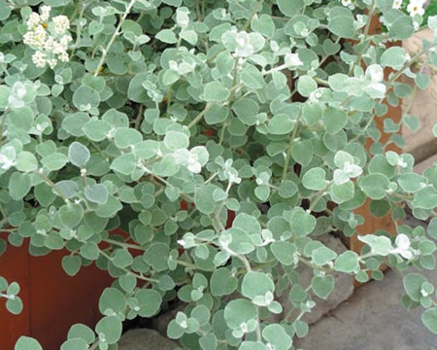 | 1,30
glechoma hangend | 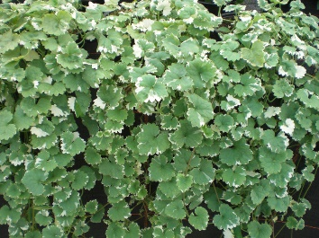 | 1,30
Osteospermum lepels wit | 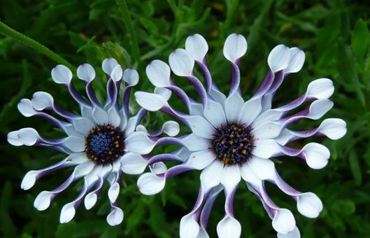 | 2,40
Osteospermum lepels paars |  | 2,40
Osteospermum wit | 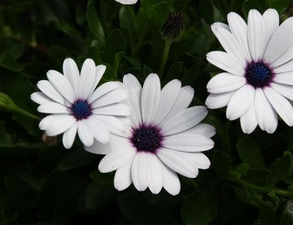 | 2,40
Osteospermum paars |  | 2,40
Osteospermum roze |  | 2,40
Margriet klein wit |  | 1,30
Margriet klein roze |  | 1,30
Margriet groot wit |  | 10,0
Margriet groot roze |  | 10,0

Tuinkruiden
soort | prijs/st | aantal | totaal | soort | prijs/st | aantal | totaal
Basilicum | 2 |  |  | Oregano hot& spicy | 2
Basilicum gestekt | 2 |  |  | Oregano compact | 2
Basilicum rood | 2 |  |  | Platte peterselie | 2
Bieslook | 2 |  |  | Krulpeterselie | 2
Citroenmelisse | 2 |  |  | Rozemarijn | 2
Dille | 2 |  |  | Rucola | 2
Dragon | 2 |  |  | Salie | 2
Kervel | 2 |  |  | Tijm | 2
Koriander | 2 |  |  | Citroentijm | 2
Laurier klein | 3,5 |  |  | Tijm groot | 5
Lavas | 2 |  |  | Aardbeien pink marathon | 2
Lavendel | 2 |  |  | Aardbeien sweet marathon | 2
Munt Marrakech | 2 |  |  | Aardbeien hangpot | 9
Pepermunt | 2

Totaal éénjarige bloemen

Totaal tuinkruiden
Totaal bedrag

Naam
Leerjaar oudste kind in
GVB Etikhove

De foto’s geven een idee van de plant, de kleuren kunnen afwijken.
De bestelling is af te halen op vrijdag 28 april vanaf 15u in GVB Etikhove, Etikhoveplein 16.
De betaling gebeurt bij afhaling van de bestelling.
Je kan de ingevulde bestellijst meegeven naar school of doormailen naar ouderraad@gvbetikhove.be tegen ten laatste vrijdag 21 april.

